DOKUMENTASI TUGAS 2 Fibonacci

Code PHP

|  |
| --- |
| <?php  function generateFibonacci($n) {      $fibonacci = [];      // Menambahkan dua nilai awal dalam deret Fibonacci      $fibonacci[0] = 0;      $fibonacci[1] = 1;      // Menghitung deret Fibonacci hingga n angka      for ($i = 2; $i < $n; $i++) {          $fibonacci[$i] = $fibonacci[$i - 1] + $fibonacci[$i - 2];      }      return $fibonacci;  }  // Memanggil fungsi untuk menghasilkan 25 angka pertama  $fibonacciNumbers = generateFibonacci(25);  // Menampilkan hasil  echo implode(", ", $fibonacciNumbers);  ?> |

Penjelasan Kode:

1. Fungsi generateFibonacci($n):

* Fungsi ini menerima parameter $n yang menentukan berapa banyak angka Fibonacci yang ingin dihasilkan.
* Inisialisasi array: Kita mulai dengan menambahkan dua angka pertama dalam deret Fibonacci: 0 dan 1.
* Pengulangan (Loop): Menggunakan for loop untuk menghitung elemen Fibonacci berikutnya. Setiap elemen adalah hasil penjumlahan dari dua elemen sebelumnya ($fibonacci[$i - 1] + $fibonacci[$i - 2]).
* Setelah selesai, fungsi mengembalikan array berisi deret Fibonacci.

1. Menampilkan hasil:

* Fungsi implode(", ", $fibonacciNumbers) digunakan untuk menggabungkan elemen array Fibonacci menjadi string yang dipisahkan oleh koma, lalu ditampilkan dengan echo.

Hasil

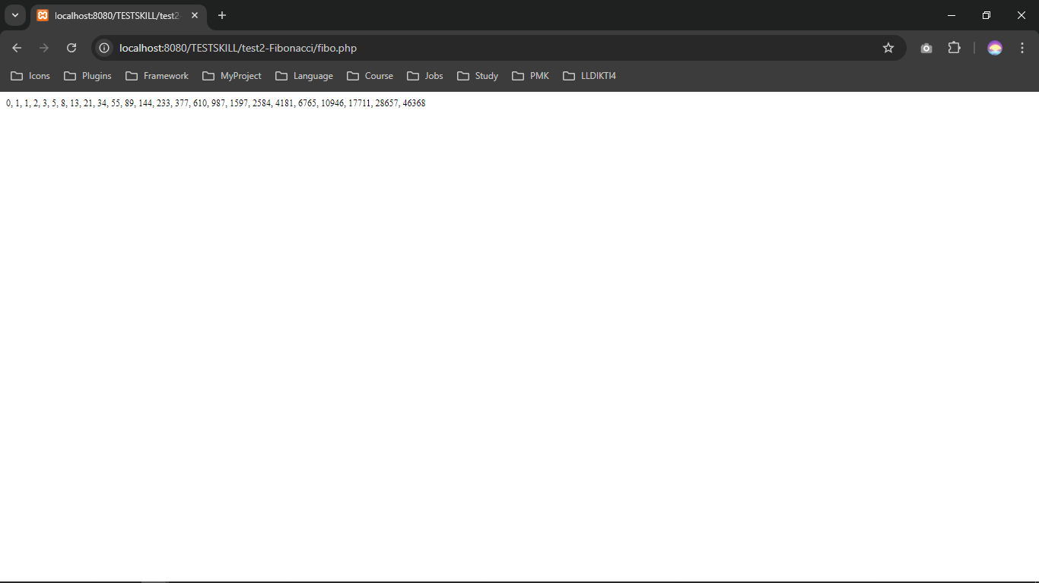

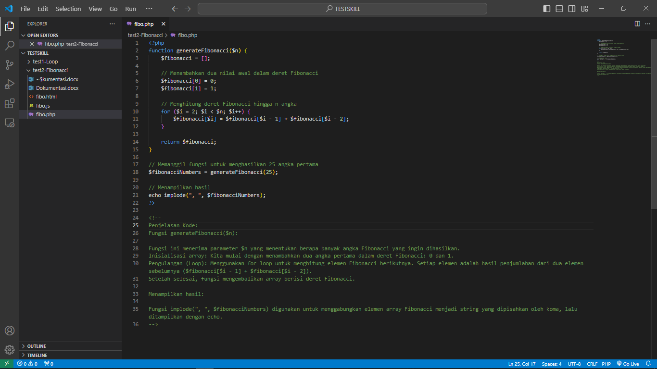

Code Javascript

|  |  |
| --- | --- |
| Code Html | Code Javascript |
| <!DOCTYPE html>  <!DOCTYPE html>  <html lang="en">  <head>      <meta charset="UTF-8">      <meta name="viewport" content="width=device-width, initial-scale=1.0">      <title>Fibonacci</title>  </head>  <body>      <script src="fibo.js"></script>  </body>  </html> | function generateFibonacci(n) {      let fibonacci = [];      // Menambahkan dua nilai awal dalam deret Fibonacci      fibonacci[0] = 0;      fibonacci[1] = 1;      // Menghitung deret Fibonacci hingga n angka      for (let i = 2; i < n; i++) {          fibonacci[i] = fibonacci[i - 1] + fibonacci[i - 2];      }      return fibonacci;  }  // Memanggil fungsi untuk menghasilkan 25 angka pertama  let fibonacciNumbers = generateFibonacci(25);  // Menampilkan hasil  console.log(fibonacciNumbers.join(", ")); |

**Penjelasan Kode:**

1. **Fungsi generateFibonacci(n)**:

* Fungsi ini menerima parameter n yang menentukan berapa banyak angka Fibonacci yang ingin dihasilkan.
* **Inisialisasi array**: Dua elemen pertama dalam deret Fibonacci adalah 0 dan 1, sehingga diinisialisasi di posisi fibonacci[0] dan fibonacci[1].
* **Pengulangan (Loop)**: for loop dimulai dari indeks 2, untuk menghitung angka Fibonacci berikutnya berdasarkan penjumlahan dari dua angka sebelumnya (fibonacci[i - 1] + fibonacci[i - 2]).
* Setelah loop selesai, fungsi mengembalikan array berisi deret Fibonacci.

1. **Menampilkan hasil**:

* console.log(fibonacciNumbers.join(", ")); digunakan untuk menampilkan deret Fibonacci dalam format string yang dipisahkan oleh koma.

Hasil

